NỘI DUNG BÀI HỌC-Ngày 16.4.2020

CHỦ ĐỀ 17: DÒNG ĐIỆN-NGUỒN ĐIỆN

CHỦ ĐỀ 18: CHẤT DẪN ĐIỆN VÀ CHẤT CÁCH ĐIỆN-DÒNG ĐIỆN TRONG KIM LOẠI

CHỦ ĐỀ 19: SƠ ĐỒ MẠCH ĐIỆN-CHIỀU DÒNG ĐIỆN

---------o0o---------

CHỦ ĐỀ 17: DÒNG ĐIỆN-NGUỒN ĐIỆN

**1. Dòng điện**

    - Dòng điện là dòng các điện tích dịch chuyển có hướng.

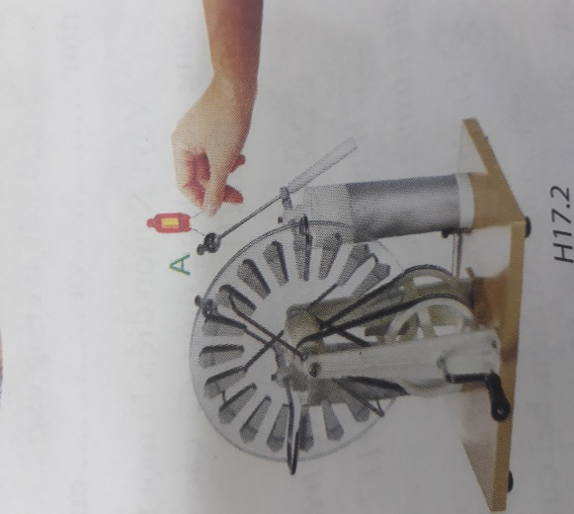

Mô tả thí nghiệm: Quay tay quay của máy phát tĩnh điện để tích điện cho quả cầu A ở 1 đầu cần kim loại. Dùng tay cầm 1 đầu của bóng đèn neon nhỏ, đầu kia chạm vào quả cầu A (như hình). Đèn sẽ sáng một thời gian ngắn rồi tắt. Để đèn lại sáng tiếp, người ta lại tiếp tục quay tay quay.

Nhận xét qua thí nghiệm: bóng đèn sáng khi có các điện tích dịch chuyển qua nó. Lúc này, ta nói có dòng điện chạy qua bóng đèn.

    - Khi có dòng điện chạy qua các dụng cụ điện mới có thể hoạt động.

*Ví dụ:*

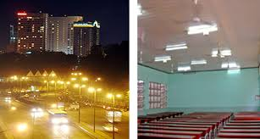 

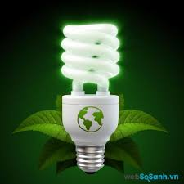 

**2. Nguồn điện**

    - Nguồn điện là thiết bị cung cấp dòng điện lâu dài cho các dụng cụ điện để các dụng cụ đó hoạt động.

*Ví dụ:* Pin, acquy, máy phát điện, tấm năng lượng, dynamo xe đạp...

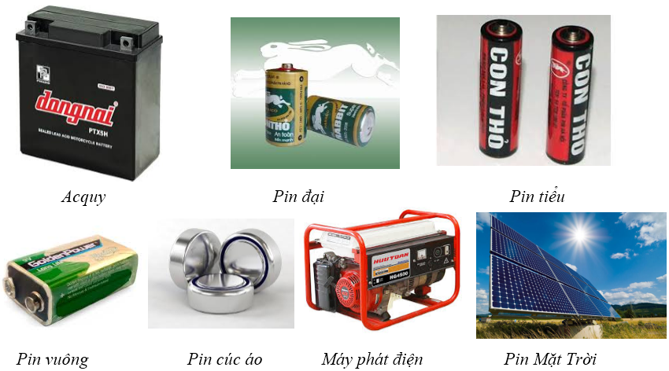

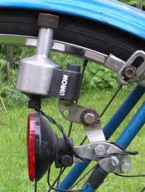 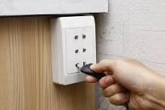

- Mỗi nguồn điện đều có hai cực: cực dương (+) và cực âm (-).

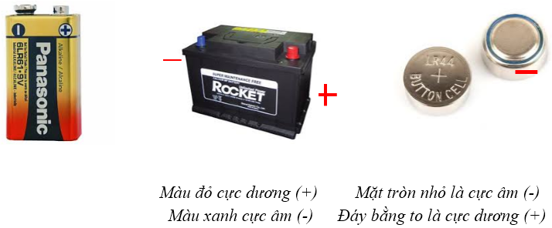

- Hệ thống gồm nguồn điện và các thiết bị tiêu thụ điện, dây dẫn, công tắc,…nối với nhau tạo thành một mạch điện.

   - *Dòng điện chạy trong mạch điện kín* bao gồm các thiết bị điện được nối liền với hai cực của nguồn điện bằng dây điện (lưu ý: nếu mạch điện không kín thì trong mạch không có dòng điện chạy qua).

*Ví dụ:* Hình vẽ bên là một mạch điện kín gồm:

        + Nguồn điện: Pin có cực (-), cực (+)

        + Bóng đèn (là vật tiêu thụ điện)

        + Dây nối: Dây đồng

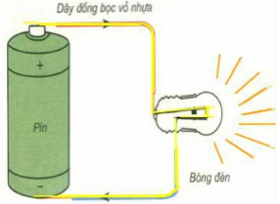 MẠCH ĐIỆN KÍN - ĐÈN SÁNG

💥 **Thế giới quanh ta**:

Cách làm pin từ quả chanh (TLDH/trang119) (xem clip theo link sau: https://www.youtube.com/watch?v=ea06kgOiK7o)

(- Khuyến cáo: các bạn tuyệt đối không được làm các thí nghiệm với điện khi không có sự đồng ý cũng như có sự theo dõi của ba mẹ nhé!!!

Các bạn lưu ý do dòng điện tạo ra từ 1 trái chanh yếu nên tay vô tinh chạm cũng không bị giật )

-----------o0o------------

CHỦ ĐỀ 18: CHẤT DẪN ĐIỆN VÀ CHẤT CÁCH ĐIỆN-DÒNG ĐIỆN TRONG KIM LOẠI

1. **Chất dẫn điện và chất cách điện**

(thay thế thí nghiệm hình 18.3)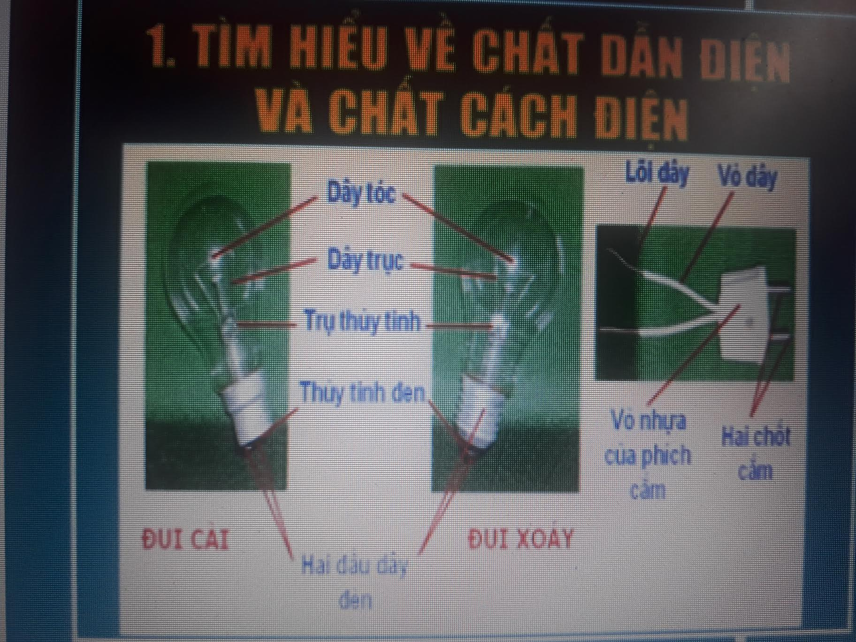

Trong hình trên:

Bộ phận ***cho dòng điện đi qua*** là: dây tóc, dây trục,hai đầu dây đèn,lõi dây,hai chốt cắm;

Bộ phận ***không cho dòng điện đi qua*** là: trụ thủy tinh, thủy tinh đen,vỏ dây,vỏ nhựa của phích cắm;

**Vậy:**

    - **Chất dẫn điện** là chất cho dòng điện đi qua. Chất dẫn điện được dùng làm vật liệu để chế tạo các vật dẫn điện, các bộ phận dẫn điện trong các dụng cụ điện.

*Ví dụ:* Các kim loại, các dung dịch muối, axit, kiềm, nước thường dùng...

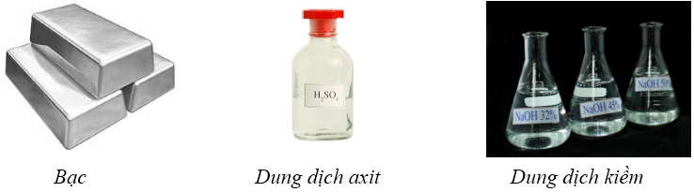

    - **Chất cách điện** là chất không cho dòng điện đi qua. Chất cách điện được dùng làm vật liệu để chế tạo các vật cách điện, các bộ phận cách điện trong các dụng cụ điện.    *Ví dụ:* Nước nguyên chất, gỗ khô, nhựa, cao su, thủy tinh...

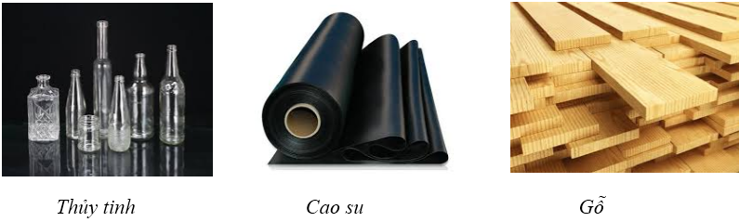

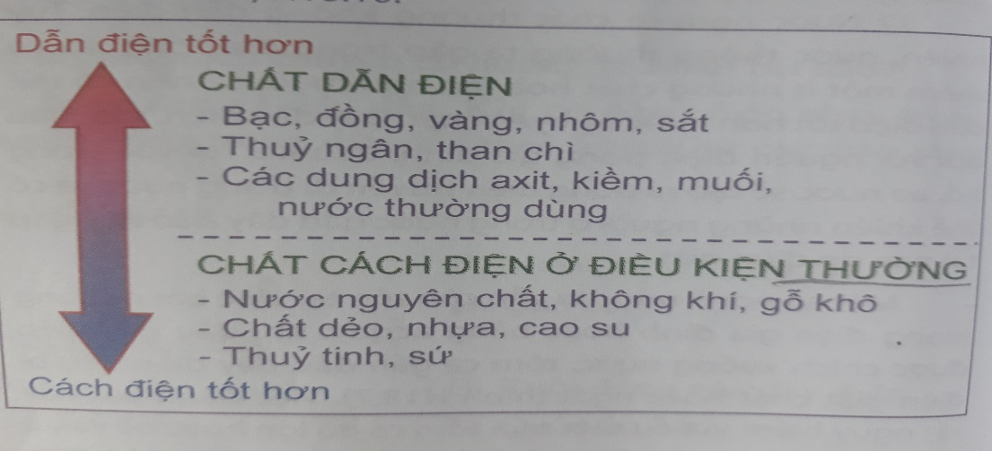

1. **Dòng điện trong kim loại**

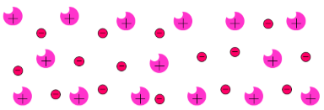

    - Trong kim loại có rất nhiều các electron thoát ra khỏi nguyên tử và chuyển động tự do trong đó. Các electron này được gọi là các electron tự do.

    - ***Dòng điện trong kim loại là dòng các electron tự do dịch chuyển có hướng***.

    - Trong mạch điện kín có dòng điện chạy qua, các electron tự do trong kim loại bị cực âm đẩy đồng thời bị cực dương hút.

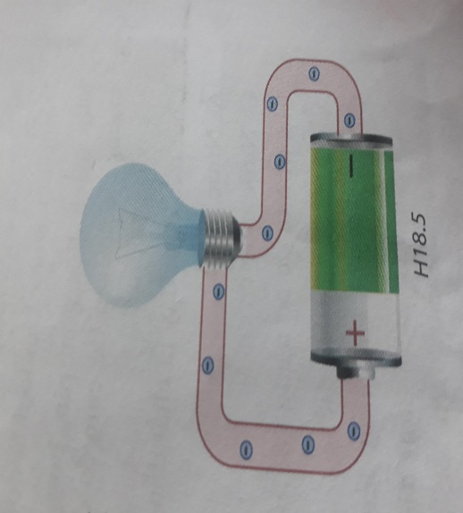 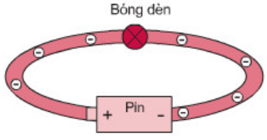

**Xem clip**: CĐ 17,18 - “Tại sao đưa tay vào ổ điện…” **theo link**: https://www.youtube.com/watch?v=ubZuSZYVBng

💥 **Thế giới quanh ta**: Giới thiệu về chất bán dẫn (TLDH/trang126)

-------------------o0o---------------------

CHỦ ĐỀ 19: SƠ ĐỒ MẠCH ĐIỆN-CHIỀU DÒNG ĐIỆN

**1.Sơ đồ mạch điện**

**1.1: Ký hiệu của một số bộ phận mạch điện:**

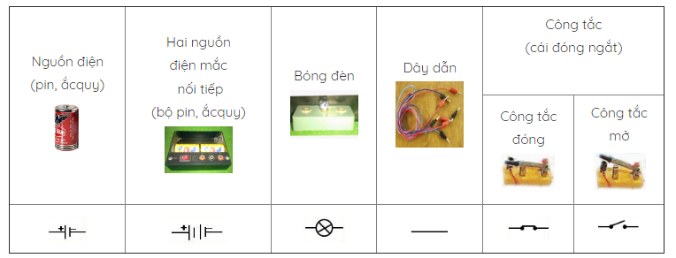

**1.2: Sơ đồ mạch điện:**

***Sơ đồ mạch điện*** là hình vẽ mạch điện trong đó các bộ phận của mạch điện (H19.2) được thể hiện bằng ký hiệu (H19.3).

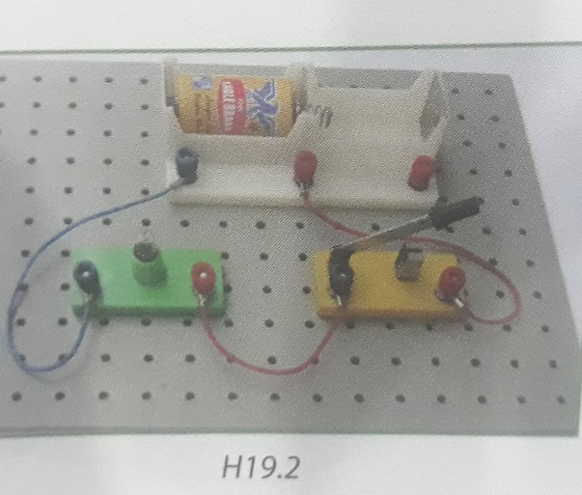 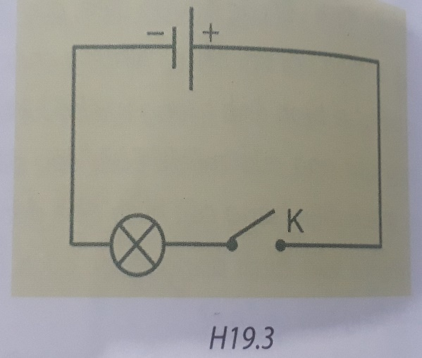

***Ý nghĩa của sơ đồ mạch điện***:

* Sơ đồ mạch điện giúp mô tả được một mạch điện;

* Từ sơ đồ mạch điện ta có thể lắp được mạch điện đó.

**2.Chiều dòng điện**

***Quy ước:*** Chiều dòng điện là chiều từ cực dương qua dây dẫn và các thiết bị điện tới cực âm của nguồn điện.

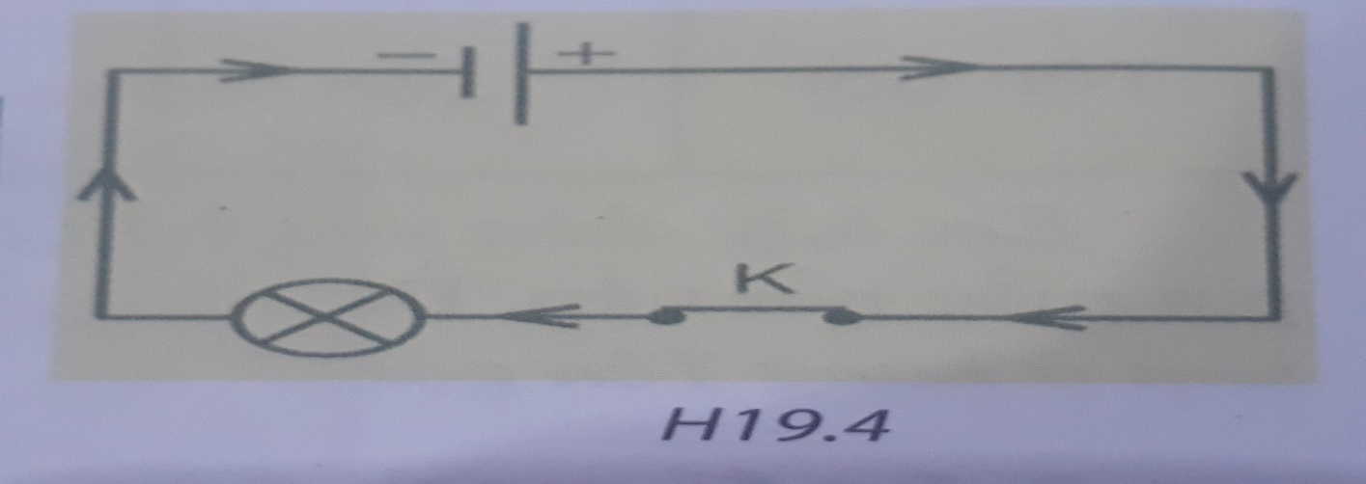

***Lưu ý:***

        + Chiều chuyển động của các electron tự do trong dây dẫn **ngược với chiều** của dòng điện theo quy ước.

        + Dòng điện một chiều (DC): là dòng điện cung cấp bởi pin và acquy vì có chiều không thay đổi.

        + Dòng điện xoay chiều (AC): là dòng điện chạy trong mạch điện gia đinh; mỗi lỗ của ổ lấy điện lúc là cực dương, lúc là cực âm và cứ thế luân phiên đổi chiều.

        + Cách mắc nối tiếp: khi các vật tiêu thụ điện được nối với nhau tạo thành một dãy liên tiếp(hình 1.3).

        + Cách mắc song song: khi các điểm đầu của các vật tiêu thụ điện được nối với nhau và các điểm cuối của chúng cũng được nối với nhau tạo thành nhiều nhánh (hình 1.4).

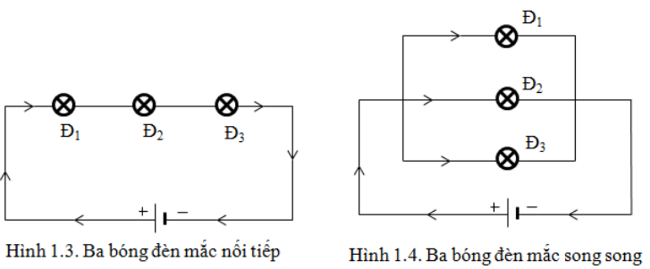

**Vận dụng:**

**HĐ5:**

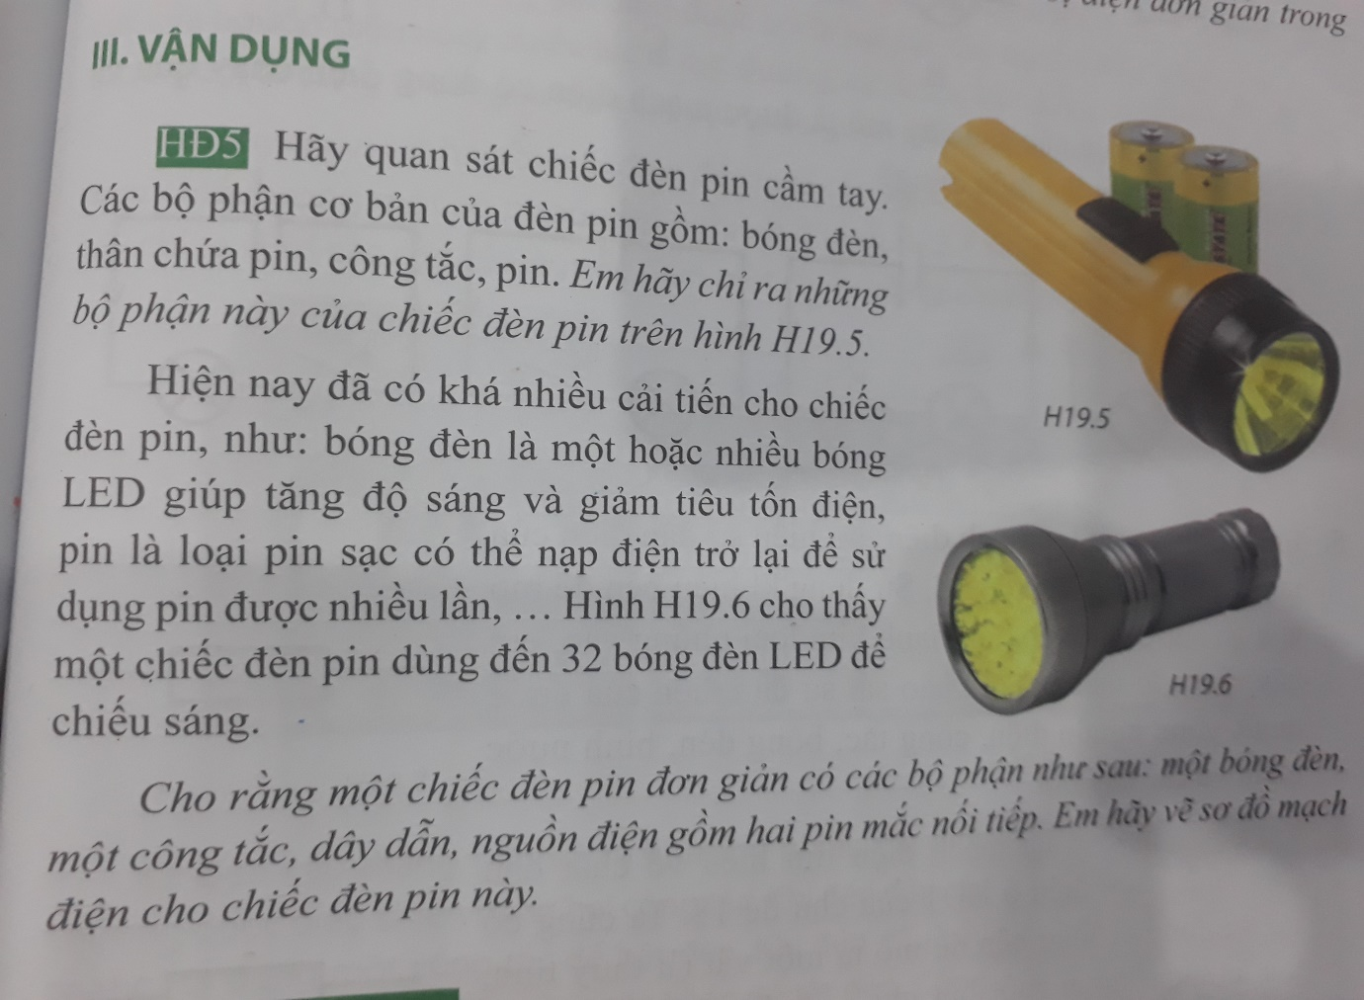

**Hướng dẫn:**

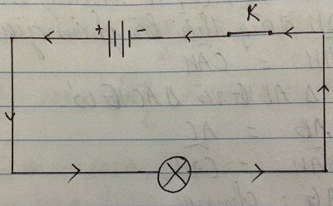

💥 **Thế giới quanh ta**: Xem thêm về dòng điện 1 chiều (DC) và dòng điện xoay chiều (AC); Ứng dụng đèn cầu thang (TLDH/trang131,132) .

-------CHÚC CẢ LỚP HỌC TÔT VÀ LUÔN VUI VẺ NHÉ!-------